FDI_Standard_CAN_Link用户使用手册

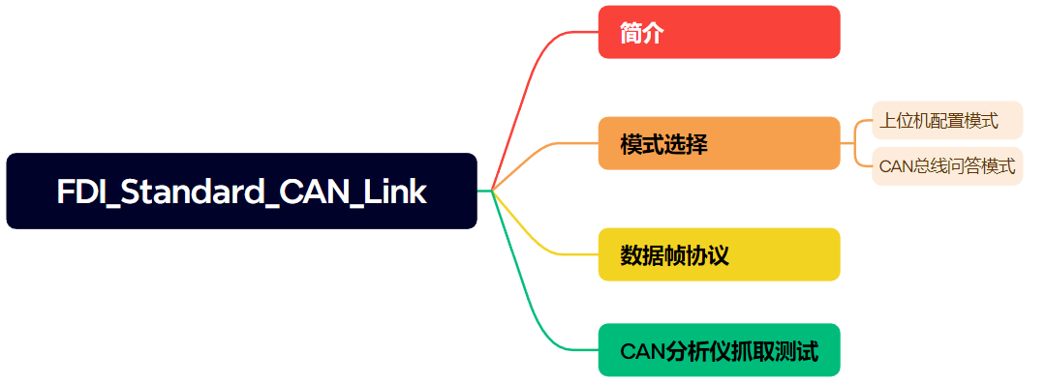

- 简介
用户通过上位机配置CAN端口类型为FDI CAN，并选择使用标准帧或者扩展帧，在选择扩展帧时可以设置Use_Define_CAN_ID来区分不同用户设备。我司为用户提供了两种灵活的方式配置CAN模块以输出数据包。上位机配置模式： 用户可以通过上位机进行配置，定制CAN模块的输出行为，实现个性化的通信需求；CAN总线问答模式： 模块支持通过CAN总线进行问答，用户可以直接与CAN总线进行交互，实时配置和获取数据包。
- 使用方法
  - 上位机配置模式：
用户通过上位机config界面结合数据手册配置需要的CAN总线数据包，保存设置并重启后模块将按照设定频率发送数据包。再通过我司给定的CAN接收例程便可以解析数据，数据可以在Keil的Witch查看。
  - CAN总线问答模式
①用户可以通过在总线上发送期望获得的数据包，最多可支持同时问询4个数据包，模块会以应答方式实时返回指定数据包。
②其中Stdid为固定值，Buffer[0]-Buffer[3]为期望获得数据包的对应Request_CAN_ID。而Request_CAN_ID与实际数据包总线ID存在对应关系。见附表
③请求数据包格式。
Request_Packet
标识帧 | Stdid | 0x0000 00A0 | uint32_t
数据帧 | Buffer[0] | Request_CAN_ID_1 | uint8_t
数据帧 | Buffer[1] | Request_CAN_ID_2 | uint8_t
数据帧 | Buffer[2] | Request_CAN_ID_3 | uint8_t
数据帧 | Buffer[3] | Request_CAN_ID_4 | uint8_t
数据帧 | Buffer[4] | rev | uint8_t
数据帧 | Buffer[5] | rev | uint8_t
数据帧 | Buffer[6] | rev | uint8_t
数据帧 | Buffer[7] | rev | uint8_t

④问答模式发送示例
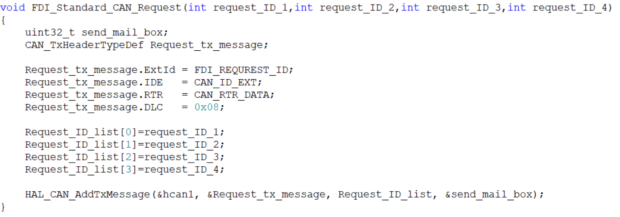
在调用FDI_Standard_CAN_Request(int request_ID_1,int request_ID_2,int request_ID_3,int request_ID_4)函数时，需要传入Request_CAN_ID，四个不同的形参。以获得四个不同的总线反馈数据。
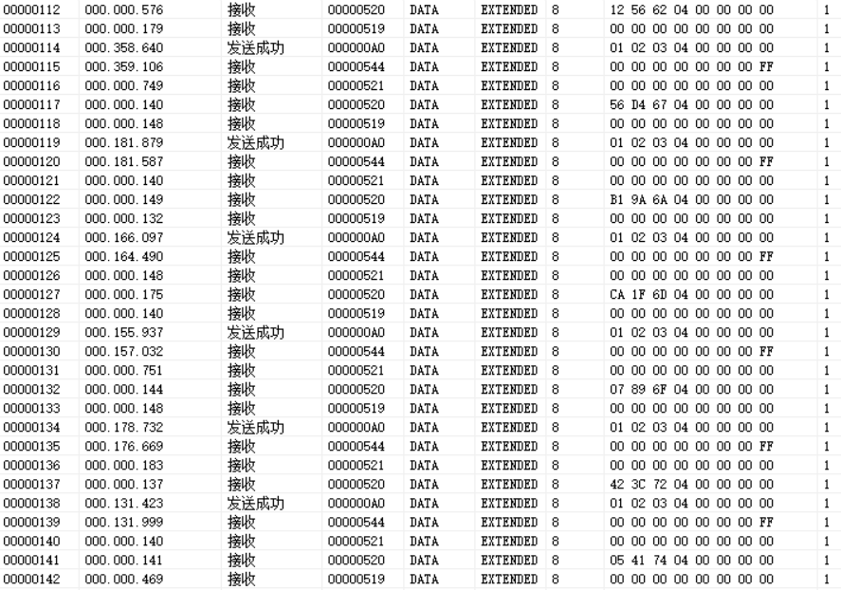

- 附表
序号 | Request_CAN_ID | CAN_ID
1 | 1 | 0x544
2 | 2 | 0x521
3 | 3 | 0x520
4 | 4 | 0x519
5 | 5 | 0x518
6 | 6 | 0x393
7 | 7 | 0x392
8 | 8 | 0x391
9 | 9 | 0x390
10 | 10 | 0x389
11 | 11 | 0x388
12 | 12 | 0x387
13 | 13 | 0x386
14 | 14 | 0x385
15 | 15 | 0x384
16 | 16 | 0x377
17 | 17 | 0x376
18 | 18 | 0x375
19 | 19 | 0x374
20 | 20 | 0x373
21 | 21 | 0x372
22 | 22 | 0x371
23 | 23 | 0x370
24 | 24 | 0x369
25 | 25 | 0x368
26 | 26 | 0x358
27 | 27 | 0x356
28 | 28 | 0x355
29 | 29 | 0x354
30 | 30 | 0x353
31 | 31 | 0x352
32 | 32 | 0x338
33 | 33 | 0x337
34 | 34 | 0x336
35 | 35 | 0x333
36 | 36 | 0x332
37 | 37 | 0x331
38 | 38 | 0x330
39 | 39 | 0x329
40 | 40 | 0x325
41 | 41 | 0x321
42 | 42 | 0x320
43 | 43 | 0x313
44 | 44 | 0x312
45 | 45 | 0x311
46 | 46 | 0x310
47 | 47 | 0x309
48 | 48 | 0x308
49 | 49 | 0x307
50 | 50 | 0x306
51 | 51 | 0x305
52 | 52 | 0x304
53 | 53 | 0x292
54 | 54 | 0x291
55 | 55 | 0x290
56 | 56 | 0x289
57 | 57 | 0x288
58 | 58 | 0x273
59 | 59 | 0x272
60 | 60 | 0x258
61 | 61 | 0x257
62 | 62 | 0x256

- CAN分析仪测试效果
  - 上位机配置模式

  - CAN总线问答模式

